Presseinformation

California.pro in der Cloud

Via Webbrowser Zugriff von überall

München, im November 2020. Ab sofort können die Anwender des AVA- und Baukostenmanagementsystems California.pro via Webbrowser von überall auf das Programm via Windows oder Apple, PC, Notebook, Tablet oder Smartphone zugreifen. Voraussetzung ist ein aktueller Web-Browser, eine Internetverbindung sowie eine vorhandene California.pro-Lizenz in der aktuellen Version. Über den Kooperationspartner oneclick stellt die G&W Software AG ihren Kunden für ihre California.pro und andere Applikationen eine schlüsselfertig eingerichtete Cloud-Anwendung zur Verfügung. Eine DSGVO-konforme Umgebung sowie zertifizierte Rechenzentren in Deutschland gewährleisten die Sicherheit der Daten. Oneklick verfügt über eine Trusted-Cloud- Zertifizierung und erfüllt dabei alle Anforderungen im Hinblick auf Transparenz, Sicherheit, Qualität und Rechtskonformität. Ein Security-Paket mit Malware-Schutz, Firewall und automatischer Datensicherung ist inkludiert. Der Tarif ist monatlich kündbar.

Somit können die Architektur- und Ingenieurbüros ihre IT entlasten und flexibel bleiben, denn die Serverleistung kann zum Beispiel durch den verstärkten Einsatz der BIM-Technologie „über Nacht“ erhöht werden. Die Büros können ihre Hardware-Konfiguration durch den Umstieg auf einen höheren Tarif mit verbesserter Serverumgebung problemlos ohne Serverkauf und Installationsaufwand steigern und einfach mit den Daten weiterarbeiten.

Oneklick liefert die Cloud-Anwendung schlüsselfertig eingerichtet und sendet den Benutzern eine Begrüßungs-E-Mail mit einem Registrierungs-Link, über den sich ein persönliches Passwort wählen lässt. Mit der Anmeldung ist automatisch die Anmeldung in der Cloud und an der California.pro verbunden. Darüber hinaus hält oneklick das Betriebssystem und die Hardware mit einem inkludierten Update-Installations-Service stets auf dem neuesten Stand der Technik.

www.gw-software.de

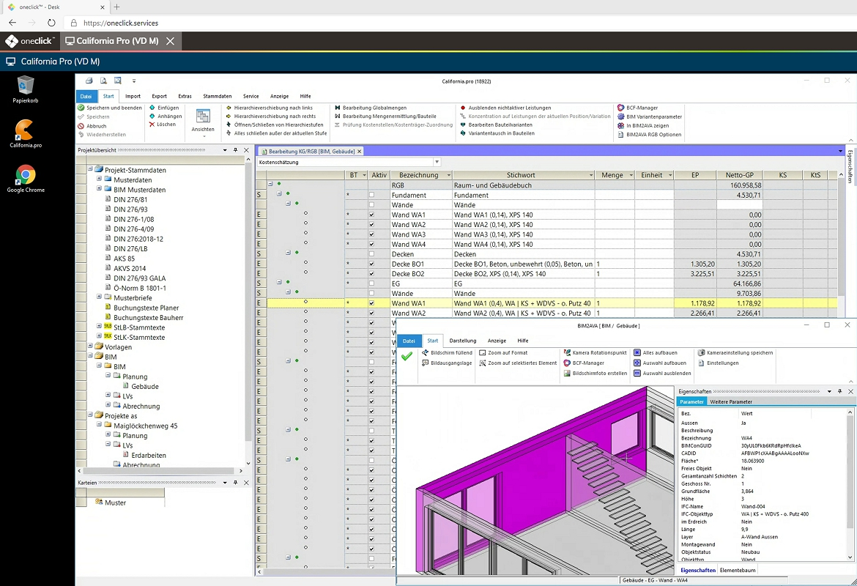

Dateiname: Überall_California Screen 1.jpg
Untertitel: Bearbeitung eines BIM2AVA-Modells mit California.pro in der Cloud via Web-Browser

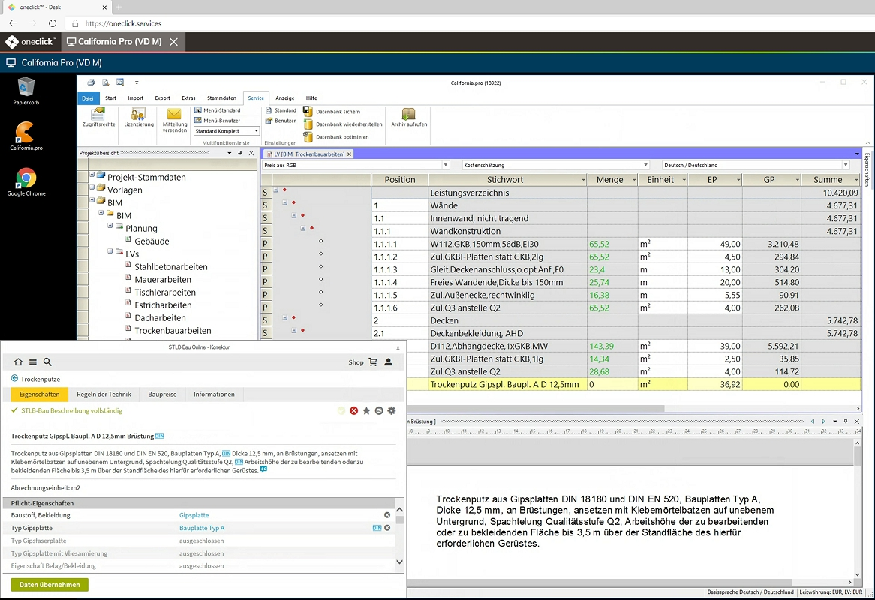

Dateiname: Überall-California LV mit STLB-Bau Online.jpg
Untertitel: LV-Erstellung mit STLB-Bau Online

Quelle: G&W Software AG, München

Über G&W
Die G&W Software AG ist seit über 35 Jahren der Software-Spezialist für durchgängige AVA-Software und Baumanagementlösungen für Bau und Unterhalt. Im Stammhaus in München sind Entwicklung, Vertrieb und Support angesiedelt. Für eine flächendeckende Betreuung der Kunden sorgen eigene Niederlassungen in Essen und Berlin, die Geschäftsstelle Südwest bei Stuttgart sowie ein bundesweites Netz von Vertriebs- und Servicepartnern. Der Fokus von G&W liegt auf Standardsoftware für Kostenplanung, AVA und Baucontrolling. Vom ersten Kostenrahmen bis zur Kostendokumentation abgeschlossener Baumaßnahmen unterstützt das Unternehmen die Prozesse seiner Kunden durchgängig, insbesondere auch den BIM-basierten Planungsprozess. Auch die Optimierung der Abwicklung von Rahmenvertrags-Maßnahmen für den Unterhalt und andere wiederkehrende Maßnahmen ist eine besondere Stärke von G&W und ihrer Software California.pro.

Zielgruppen
Viele tausend Unternehmen, vom Einmannbüro bis zum Großunternehmen, vertrauen mittlerweile auf Lösungen von G&W. Nutznießer sind alle, die Kosten planen, kontrollieren, steuern und alle, die Leistungen ausschreiben, vergeben, abrechnen ebenso wie diejenigen, welche die Kosten der Baumaßnahmen bezahlen müssen. Also im weitesten Sinne alle Planer und Bauherren. Der Kundenkreis umfasst Planungsbüros aller Disziplinen, Versorgungs- und Entsorgungsunternehmen, Bauämter und kommunale Eigenbetriebe und Bauabteilungen der unterschiedlichsten Unternehmen.

Veröffentlichung honorarfrei / Beleg erbeten

Weitere Informationen
G&W Software AG PR-Agentur blödorn pr
Dr. Cornelia Stender Heike Blödorn
Rosenheimer Str. 141 h Alte Weingartener Str. 44
81671 München 76227 Karlsruhe
Fon 089 / 5 15 06-715 Fon 0721 / 9 20 46 40
E-Mail: st@gw-software.de E-Mail: bloedorn@bloedorn-pr.de

